INFORME DE LA COMISIÓN DE HACIENDA, recaído en el proyecto de ley, en segundo trámite constitucional, que modifica la ley general de educación con el objeto de establecer la obligatoriedad del segundo nivel de transición de educación parvularia.

BOLETÍN Nº 12.118-04

HONORABLE SENADO:

La Comisión de Hacienda tiene el honor de emitir su informe acerca del proyecto de ley de la referencia, iniciado en Mensaje de Su Excelencia el señor Presidente de la República, con urgencia calificada de “discusión inmediata”.

A una o más de las sesiones en que la Comisión consideró esta iniciativa de ley asistieron, además de sus miembros, los Honorables Senadores señoras Órdenes y Provoste, y el Honorable Senador señor Letelier.

Del mismo modo, concurrieron:

Del Ministerio de Educación, el Ministro, señor Raúl Figueroa; la Subsecretaria de Educación Parvularia, señora María José Castro, y la asesora legislativa, señora Pilar Hernández.

De la Dirección de Presupuestos, el Analista, señor Gabriel Villarroel.

Del Ministerio Secretaría General de la Presidencia, el Jefe de la División de Relaciones Políticas, señor Máximo Pávez.

De la Universidad de Chile, la Investigadora del Centro de Investigación Avanzada en Educación, señora Marcela Pardo.

De Fundación Astoreca y Educandojuntos.cl, la Coordinadora Editorial, señora Luz María Bugde.

Del Centro de Estudios Públicos (CEP), la Investigadora, señora Sylvia Eyzaguirre.

De Horizontal, el Director Ejecutivo, señor Sebastián Izquierdo.

De Acción Educar, la Abogada e investigadora senior, señora Tania Villarroel.

- - -

NORMAS DE QUÓRUM ESPECIAL

La Comisión de Hacienda se remite, al efecto, a lo expresado sobre el particular por la Comisión de Educación y Cultura en su segundo informe.

- - -

Cabe señalar que la presente iniciativa fue discutida previamente, en segundo informe, por la Comisión de Educación y Cultura.

Posteriormente, correspondió a la Comisión de Hacienda conocer de aquellas disposiciones de su competencia, de conformidad con lo prescrito en el artículo 17 de la Ley Orgánica Constitucional del Congreso Nacional y con lo dispuesto por la Sala del Senado en sesión de 9 de enero de 2019.

- - -

Para los efectos de lo dispuesto en el artículo 124 del Reglamento del Senado, se deja constancia que la Comisión de Hacienda no realizó enmiendas respecto del proyecto de ley despachado por la Comisión de Educación y Cultura.

- - -

Previo a la discusión de los asuntos de competencia de la Comisión, la señora Subsecretaria de Educación Parvularia efectuó una presentación en formato power point, del siguiente tenor:

PROYECTO DE LEY KÍNDER OBLIGATORIO

Educación Parvularia: Nuestra visión
#LosNiñosPrimero

Nuestro Gobierno tiene como uno de sus principales compromisos poner a los niños primero en la fila.

- RELEVANCIA DE LA EDUCACIÓN PARVULARIA

Los primeros años de vida son cruciales para el desarrollo integral y futuro bienestar.

- JUSTICIA

Esta es la etapa más importante para asegurar igualdad de oportunidades.

Invertir en los primeros años de vida de los niños es la mejor inversión que podemos hacer como sociedad.

Avanzaremos hacia el acceso universal y gratuito a una educación parvularia de calidad para todos los niños desde los dos años.

Educación Parvularia: por qué es importante
#LosNiñosPrimero

Los primeros años de vida son los más importantes para el desarrollo de los niños.

- La educación parvularia sienta las bases del progreso educacional futuro.

- Lo que pasa en esta etapa en gran medida define el éxito o fracaso de la trayectoria educativa.

- Los estudios muestran que la educación parvularia de calidad es el principal motor en el desarrollo del lenguaje, de habilidades académicas básicas, numéricas y socioemocionales.

- Además, trae beneficios en salud, en participación laboral, reducción de la pobreza, movilidad social e integración social.

Burchinal, 2016; Cappella, Aber and Kim, 2016; Melhuish et al., 2015; Yoshikawa and Kabay, 2015

Educación Parvularia: por qué es de justicia

La educación parvularia es la etapa más importante para asegurar la igualdad de oportunidades.

- Las brechas que se generan en los primeros años de vida son muy difíciles de recuperar.

- Los niños que viven en condiciones adversas como pobreza extrema, abusos o negligencia, tienen mayor riesgo de padecer trastornos.

- Quienes empiezan la etapa escolar por debajo de sus pares tienen más dificultades en aprendizajes, salud y relaciones.

- Los efectos positivos de la educación parvularia de calidad se dan especialmente en los niños de hogares más vulnerables.

- La educación parvularia juega un papel crucial en la transformación de la sociedad, permitiendo que el origen socioeconómico no sea determinante en la trayectoria educativa.

Segundo nivel de transición (Kínder)

Kínder: obligatoriedad

El presente proyecto de ley tiene por objeto implementar dicha reforma constitucional que hizo obligatorio el segundo nivel de transición de educación parvularia (kínder), aumentando así a 13 años la educación obligatoria.

- 1920: Ley n°3.654 puso en marcha educación primaria obligatoria.

Desde ahí la educación evolucionó a la situación de hoy con educación básica y media obligatoria y cobertura plena.

- 2013: Ley n°20.710 de reforma constitucional con el objeto de hacer obligatorio el segundo nivel de transición de educación parvularia (kínder).

El transitorio vigésimo primero de la Constitución establece la obligatoriedad del segundo nivel de transición y el deber del Estado de financiar un sistema gratuito a partir del nivel medio menor, destinado a asegurar el acceso a éste y sus niveles superiores, entrará en vigencia gradualmente, en la forma que disponga la ley.

Kínder: cobertura

- Avances en cobertura de la educación parvularia

Aumento de 30% en 2001 a 56,18% en 2019.

Esto significa un total de 816.814 niños en 2019.

- Avances en cobertura de Kínder

Aumento de 85% en 2001 a 93,23% en 2019.

A pesar de que la cobertura en kínder es muy cercana a la plena cobertura, la cobertura en el primer nivel de transición (pre-kínder) y en niveles medios todavía es baja en relación a países OCDE.

Kínder: diagnóstico

- En la actualidad existe prácticamente acceso universal en el segundo nivel de transición.

- Se presenta una diferencia en el acceso a la educación parvularia entre los sectores más y menos vulnerables.

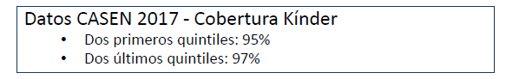

- El mayor obstáculo para atraer a más niños a la educación parvularia es de carácter cultural y se acentúa en familias de escasos recursos.

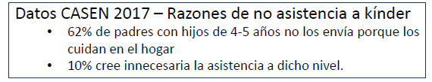

Datos Educación Parvularia

Matrícula 2018
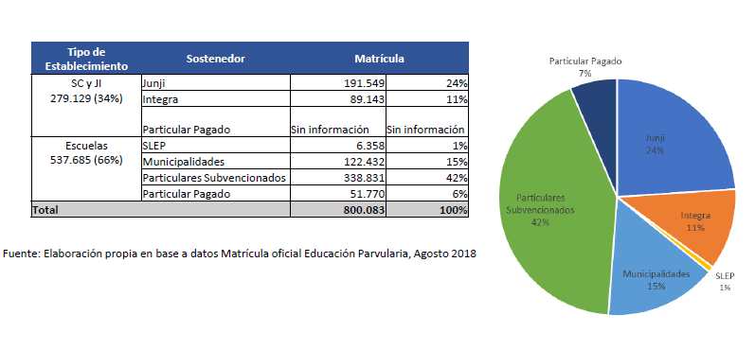

Matrícula 2019
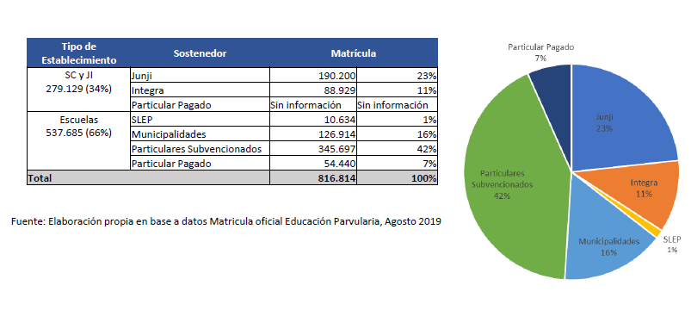

Matrícula Salas Cunas y Jardines Infantiles 2018
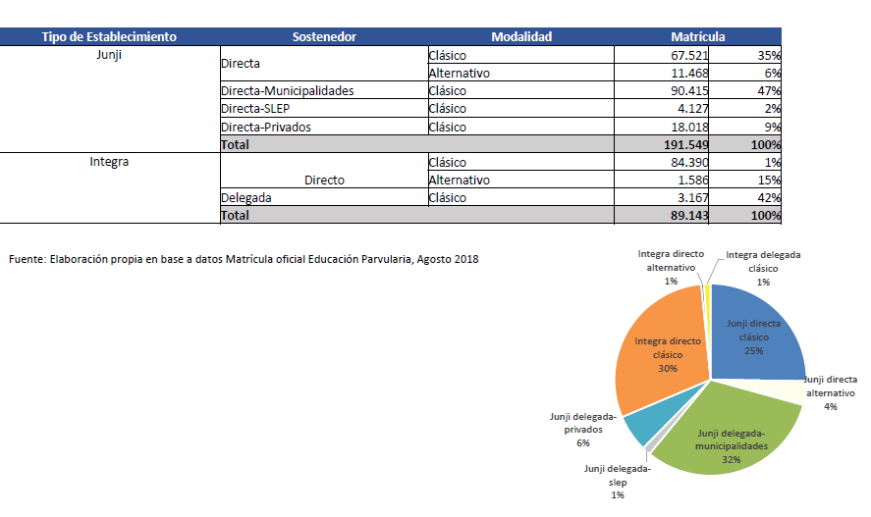

Matrícula Salas Cunas y Jardines Infantiles 2019
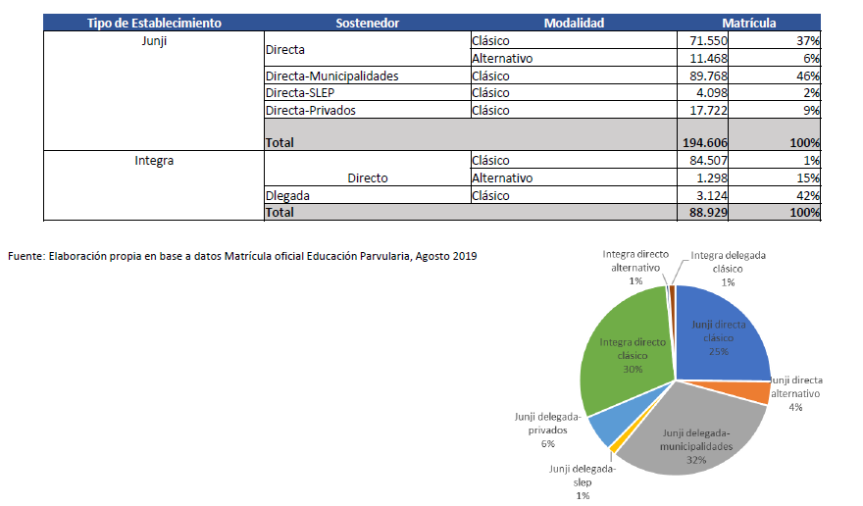

Matrícula Escuelas 2018
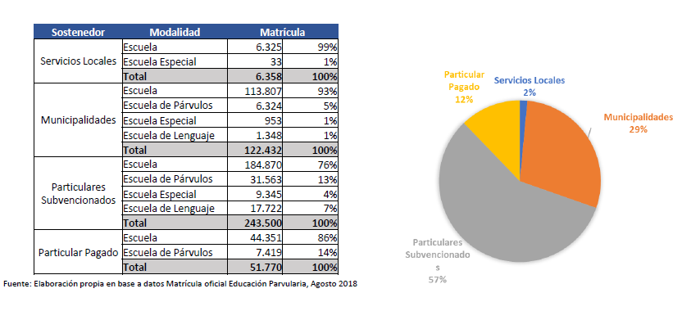

Matrícula Escuelas 2019
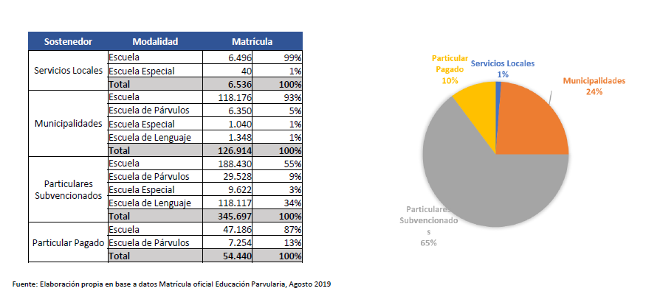

Matrícula Migrantes
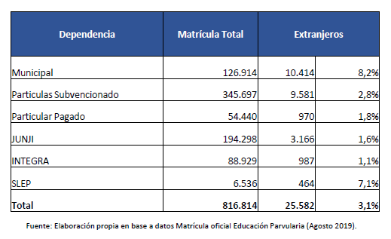

Cobertura 2018
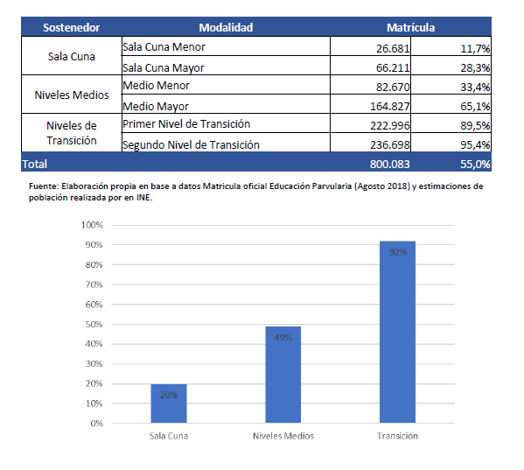

Cobertura 2019
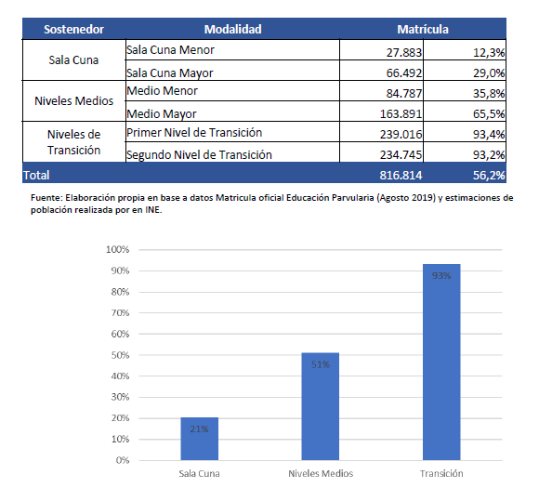

Comparación con países OCDE cobertura 3-5 años
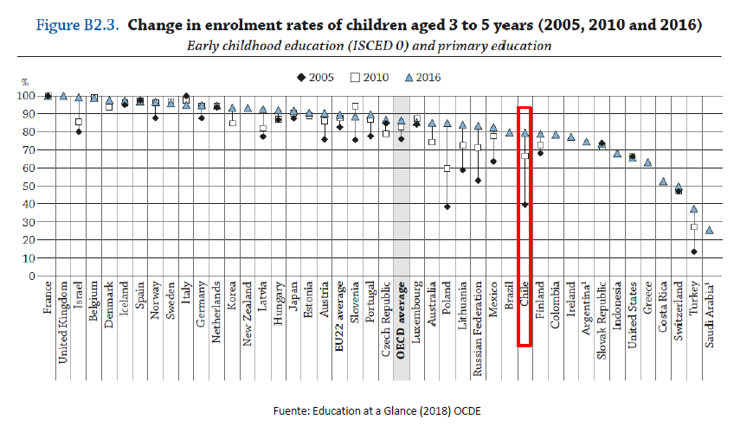

Evolución matrícula educación parvularia
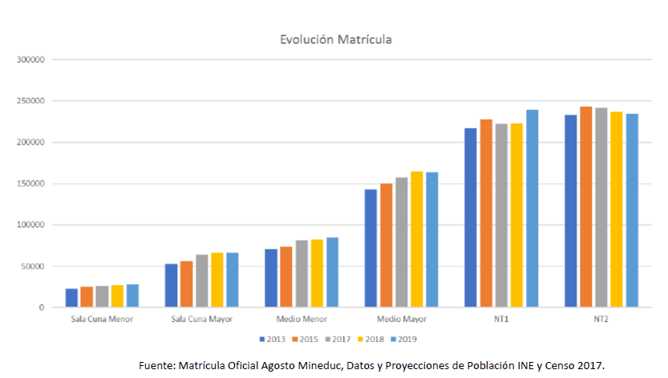

Evolución cobertura según nivel y año
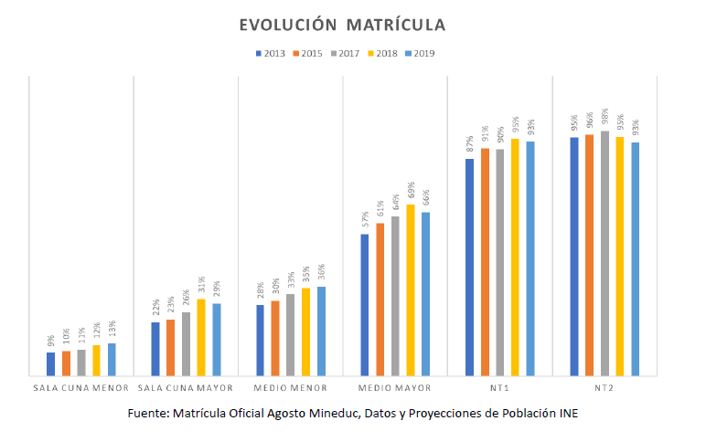

La señora Marcela Pardo, investigadora del Centro de Investigación Avanzada en Educación, efectuó la siguiente presentación:

“Establece obligatoriedad del segundo nivel de transición de Educación Parvularia

Gran consenso sobre la importancia de la educación parvularia

- “la educación parvularia de calidad trae efectos positivos en el desarrollo futuro de un niño, especialmente para quienes provienen de hogares más vulnerables”

El proyecto abre paso a la evaluación sumativa del aprendizaje

- Segundo Nivel del Transición pasa a ser “Antecedente necesario para ingresar al primer año de educación básica”

Considera “regular la validación de aprendizajes”

El proyecto refuerza la tendencia hacia la escolarización de la educación parvularia

- Adopción de contenidos y métodos pedagógicos propios de la educación básica

Enfatiza iniciación a la lectura, escritura y matemáticas, y la disciplina de los niños, limitando el juego.

Menoscaba el desarrollo holístico y el bienestar de los niños (Moss, 2012).

Visión instrumental y estrecha de la educación de los niños pequeños (OECD, 2006, pp. 42, 219).

Exacerbada por medidas orientadas a promover que los niños alcancen ciertos niveles de aprendizaje antes de ingresar a la educación básica (Pianta, 2007, p. 6).

Pocos países realizan evaluación sumativa del aprendizaje en educación parvularia

- Mayoría de países OECD enfatizan las experiencias de aprendizaje y las evaluaciones formativas planteadas por las educadoras:

Países nórdicos evitan evaluar sumativamente los aprendizajes de los niños.

Países anglo-sajones consideran los resultados de aprendizaje de los niños.

(OECD 2012)

Chile tiene antecedentes de escolarización

- Subsecretaría de Educación Parvularia alerta sobre “hiperescolarización” (Ministerio de Educación, 2016, p. 19)

- Educadoras de párvulos perciben amenaza a principios pedagógicos del nivel (Pardo & Opazo 2019).

- Predominio de actividades instruccionales (Grau et al. 2018).

- Pruebas para ingresar a establecimientos.

Sugerencia

- Evitar que la obligatoriedad del kínder abra paso a la evaluación sumativa de los aprendizajes de los niños:

Mantener promoción automática a primero básico.

Referencias

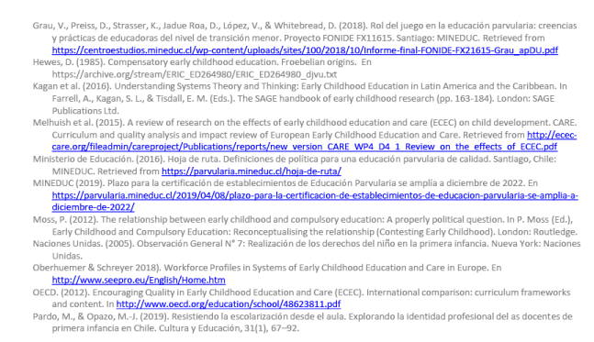
.”.

La señora Luz María Budge, coordinadora editorial de Fundación Astoreca y Educando Juntos, hizo presente que el 94% de los niños en edad de asistir a kínder hoy están matriculados en algún establecimiento y que el porcentaje de niños que quedan fuera es menor. Recordó que existe la posibilidad de tener planes en primero básico que permitan absorber a los niños que no hayan podido asistir al kínder.

Destacó que hay razones estructurales, de factores observables, para que los niños asistan a un kínder formal, porque se dan los materiales, cuentan con recursos físicos y humanos que aseguran la calidad del proceso de interacción con los niños, de manera que sean favorables para su crecimiento y desarrollo.

Recordó que entre los cuatro y seis años de edad hay una ventana de oportunidades muy importante que permite que los niños se conviertan en futuros indagadores ya que tienen un gran interés por aprender cosas.

Afirmó que es por lo tanto la oportunidad para que personas con competencias en el área puedan ayudar a los niños a desarrollar capacidades que favorecerán en el futuro su desenvolvimiento escolar.

Asimismo, sostuvo, es el momento para que los niños aprendan a expresar sus emociones en conjunto con otros niños de su edad, lo que es muy positivo para ellos, ya que es el primer aprendizaje social y la primera ocasión de aprender la auto regulación que se requiere para una sana convivencia y de desarrollar habilidades sociales, cognitivas, artísticas y motrices. También es el momento para estimular un pensamiento predictivo, que permite desarrollar en el futuro el pensamiento lógico.

Señaló que ese es el momento en que los niños pueden aprender a través de patrones matemáticos a mover su pensamiento desde lo concreto a lo simbólico, para el pensamiento abstracto que requerirán en el futuro. Del mismo modo, aseveró, ese es el momento para el desarrollo del vocabulario. El reconocimiento de letras y palabras marca una diferencia en el rendimiento futuro de los niños.

Puso de relieve que ello puede marcar una diferencia en la facilidad con que aprende a leer un niño en primero básico respecto de otro que no ha asistido al kínder.

Informó que niños de la mayor vulnerabilidad, de primero básico, en Fundación Astoreca, con el método Matte adaptado por Astoreca, en el mes de julio de cada año ya están leyendo.

Puntualizó que detectan que en ellos influye mucho el aprendizaje que han tenido en pre kínder y kínder. Observó que la diferencia fundamental está en la comprensión; en cuánto más comprende un niño que ha tenido acceso a distintos tipos de pensamiento y a distintas interacciones y modelos de vocabulario en los dos años anteriores.

Subrayó que todos los estudios internacionales muestran que a mayor cantidad de vocabulario mayor posibilidad de aprender significativamente a futuro.

Destacó, asimismo, la importancia del hecho de que en los niveles de pre kínder y kínder los niños ya manejan mucha información desagregada, que les llega desde distintas partes. Opinó que es la posibilidad de ayudarlos a ordenar su pensamiento en kínder la que permite una buena calidad de aprendizaje a futuro.

Por lo expuesto, concluyó le parece totalmente recomendable que el kínder sea obligatorio, por cuanto se sabe que así se puede proporcionar a los niños un mejor punto de partida para su desarrollo en el futuro.

La señora Sylvia Eyzaguirre, investigadora de CEP, recordó que el proyecto que establece la obligatoriedad del segundo nivel de transición responde a un mandato constitucional, porque el año 2013 el Congreso Nacional aprobó en forma unánime la reforma constitucional que consagra el kínder obligatorio y, por lo tanto, el proyecto en análisis materializa este mandato constitucional.

Manifestó que no son muchos los países que tienen kínder obligatorio, no obstante lo cual, a su juicio, en Chile es necesario que ello sea así, dado que la estimulación temprana tiene un enorme efecto en el desarrollo futuro de los niños y asistir a un establecimiento formal de educación parvularia tiene efectos a partir de los dos años.

En Chile hay 94% de matrícula en kínder, lo que está bastante bien, pero la forma de distribución de esa matrícula por nivel socioeconómico permite apreciar que en el quintil más rico el 100% de los niños va al kínder solamente un 88% de los niños más pobres asiste a ese nivel que es clave para su desarrollo futuro.

Insistió en que la evidencia muestra que asistir a kínder tiene enorme repercusión en el desarrollo cognitivo y socioemocional de los niños.

Afirmó que es relevante la señal política a las familias de la importancia que tiene la educación parvularia y, en especial el último nivel, y que el efecto que se espera es que se alcance los niveles de los países de la OCDE que alcanzan un 98% de cobertura, eliminando las brechas socioeconómicas.

El señor Sebastián Izquierdo, Director Ejecutivo de Horizontal, señaló que el proyecto de ley en informe busca modificar la Ley General de Educación para hacer obligatorio el segundo nivel de transición, lo que, a su juicio es muy relevante, debido a que la educación parvularia de calidad contribuye al desarrollo integral de los niños en la primera infancia, pero también ayuda a reducir las brechas que se producen y que se observan cuando la Agencia de Calidad de la Educación entrega los resultados y se comprueba que esas diferencias no se ven sólo en los primeros años de educación básica sino que luego se incrementan.

Manifestó que se observa un avance en las últimas décadas, al establecer el kínder como obligatorio; al consagrar el acceso gratuito al segundo nivel de transición; esfuerzos para aumentar los recursos y la cobertura con mayor infraestructura; la autorización de funcionamiento; los esfuerzos que realiza la Agencia de Calidad de la Educación y diferentes proyectos. Sin embargo, apuntó, la interrogante que hay que plantear es qué sucede con aquellos niños que no están siendo beneficiados.

Recordó que en los años 90 la cobertura entre los niños de cinco a seis años era bastante baja mientras que en la actualidad la cobertura es muy superior, muy cercana a la de los países de la OCDE, pero, destacó, hay que preocuparse de la fracción importante porque son niños desaventajados donde hay un componente mayor de niños más vulnerables.

Por lo tanto, sostuvo, hay tareas que no pueden ser absorbidas solamente por los planes y programas educativos de siguiente nivel de educación básica, sino que es menester avanzar en que el kínder sea obligatorio en los hechos es muy importante para aumentar la escolaridad obligatoria y que sea un requisito para entrar a la educación básica.

Llamó la atención hacia la circunstancia de que se van a exigir programas de estudio, pero aseguró que ellos distan de los planes de educación básica dado que están elaborados por una subsecretaría ad-hoc.

Destacó la necesidad de buscar cierta flexibilidad para que la mayor cantidad de niños puedan acceder al siguiente nivel -de educación básica- y, por lo tanto, la certificación debiera limitarse al hecho de haber cursado el nivel.

Sobre las críticas a que la obligatoriedad del segundo nivel se traduce en una escolarización manifestó que los esfuerzos del país en las últimas décadas permiten afirmar que vincular la obligatoriedad con la escolarización es un error; por el contrario, aseguró, lo que señala la evidencia empírica es que mientras antes se inicie la trayectoria educativa más beneficioso será para todos los niños del país.

Mencionó las reformas institucionales del Ministerio de Educación, recordando que hoy existe una nueva institucionalidad, un sistema de aseguramiento de la calidad que se llama aseguramiento de la calidad de la educación parvularia, básica y media, es decir exige desde sus orígenes diferenciar los niveles y adecuar sus instrumentos para reconocer adecuadamente el segundo nivel de transición, que es totalmente diferente de los posteriores.

En lo referente a otras críticas, tales como la de si el Ministerio de Educación podrá incorporar el porcentaje de niños que están quedando fuera en la actualidad, afirmó que al observar las cifras se observa que nueve de diez están incorporados ya en capacidad disponible en el sistema; por lo que ese desafío a su juicio podría cumplirse.

Por lo expuesto llamó a los señores senadores a aprobar el proyecto de ley y señaló que el gran desafío que se enfrenta es cómo hacer que la calidad llegue a la mayor cobertura y que es allí donde deben centrarse los esfuerzos.

La Honorable Senadora señora Provoste expresó que, si bien es efectivo que el proyecto en informe obedece a que el año 2013 se aprobó una reforma constitucional que hace obligatorio el segundo nivel de transición, siendo requisito para el ingreso a la educación básica, ese proyecto de reforma constitucional se tramitó en pocos meses y no fue considerado por las Comisiones de Educación ni en el Senado ni en la Cámara de Diputados.

Afirmó que hacer obligatorio el kínder no fue una buena iniciativa, porque profundiza la discriminación a los niños que viven en sectores rurales; estableciendo una barrera de entrada para acceder al sistema escolar. Opinó que se trata de una mala idea y que espera que el proyecto de ley no prospere, por el bien de la educación de los niños del país.

El Honorable Senador señor Montes consideró que la iniciativa en estudio puede tener implicancias estructurales sobre el sector, no sólo en cuanto a cobertura sino en el tipo de sector que se promueve, y que es necesario objetivar la decisión que hay que adoptar, evitando incurrir en ingenuidades.

Sostuvo que a su juicio se está extrapolando el modelo de la educación particular subvencionada al nivel parvulario. El sistema de educación está en revisión.

Afirmó que, si bien la educación parvularia obligatoria ya está consagrada constitucionalmente, y que al aprobarse se abrió a todos los establecimientos particulares subvencionados y públicos a la educación de pre kínder y kínder, no se han hecho evaluaciones en la materia y de las implicancias de escolarizar esos niveles.

Subrayó la importancia de la consistencia en el sistema, desde el nivel de sala cuna, particularmente en la conexión entre el nivel parvulario y el básico, donde hay una inconsistencia desde siempre, que se ha profundizado en el tiempo. Señaló que tomar decisiones sin profundidad podría ser muy complejo.

Puso de relieve la necesidad de fortalecer lo público, lo que tiene que ver con el ritmo de reconocimiento oficial, que es clave para que el sector pueda expandirse; y la necesidad de elevar la inversión. Lamentó que durante el actual gobierno haya caído fuertemente la inversión, tanto en salas cuna como en el nivel parvulario, en general.

El Honorable Senador señor Coloma consideró que el proyecto se encuentra bien orientado y es importante su pronto despacho.

Recordó que la aprobación de la reforma constitucional que hizo obligatorio el segundo nivel de transición fue unánime, tanto en la Cámara de Diputados como en el Senado, lo que confirma la necesidad de haber llevado a cabo dicha reforma y de darle cumplimiento aprobando el proyecto en informe.

La señora Sylvia Eyzaguirre llamó a tener a la vista que al hacerse obligatorio un nivel se entrega a los padres el deber y se asegura un derecho del niño. Si el kínder es voluntario los padres no tienen la obligación de mandar a sus hijos ni tampoco la de estimularlos en la casa; al hacerlo obligatorio se transforma en un deber de los padres que el niño pueda desarrollarse cognitiva y socioemocionalmente y se obliga al Estado a asegurar el acceso del niño al kínder.

El Honorable Senador señor Letelier manifestó su conformidad en general con el proyecto, pero apuntó a la existencia del riesgo de escolarización que conlleva. Sostuvo que a su juicio el proyecto es ambiguo en esa materia.

Afirmó que ello tiene implicancia en el sistema de financiamiento: ¿se aplicará el modelo de la unidad de subvención escolar, con obligación de asistencia, etc.? Estimó que hay un problema de fondo con el modelo de financiamiento de los procesos educativos.

En la segunda sesión en que vuestra Comisión discutió la iniciativa en informe el señor Ministro de Educación destacó la importancia del proyecto y recordó que la iniciativa surge como consecuencia de la reforma constitucional del año 2013, aprobada en un contexto en que nadie dudaba de lo relevante de la educación parvularia para superar las brechas de aprendizaje en el país. En ese sentido, sostuvo, la obligatoriedad que se estableció apunta a centrarse en que el segundo nivel de transición es relevante para mejorar los procesos de educación, especialmente en los niveles de menor nivel socioeconómico del país.

Observó que, si bien algunos entendían que ya era obligatorio y consideraban innecesaria la reforma, se ha verificado que es importante cambiar la cultura en el sentido de hacer patente dicha obligatoriedad, porque hay algunos padres que no valoran la asistencia al kínder y no envían a sus hijos.

Aseguró que el proyecto en nada apunta a escolarizar, y agregó que en la práctica no genera ningún cambio en lo que hoy ocurre en el segundo nivel de transición. Aseguró que hacerlo obligatorio no significa alterar la forma en que en la actualidad se concibe la educación parvularia.

Consideró fundamental dar el paso que falta después de la aprobación de la reforma constitucional y hacerla operativa.

La señora Subsecretaria de Educación Parvularia reiteró la necesidad de seguir avanzando en la implementación de la obligatoriedad del kínder para dar cumplimiento a la reforma constitucional de 2013.

Respecto de la escolarización subrayó, al igual que lo había hecho el señor Ministro, que el proyecto en nada cambia lo que sucede con el segundo nivel de transición en la actualidad. Puso de relieve que, desde que se creó la Subsecretaría de Educación Parvularia el año 2015, su objetivo es avanzar en la parvularización y para ello en los referentes curriculares se asegura que, al menos hasta el segundo nivel de transición, la base pedagógica sea el juego y el aprender haciendo.

Además, expresó, la educación parvularia se incorpora al sistema de aseguramiento de la calidad. Informó que el próximo año sería de una primera marcha blanca. Precisó que la Agencia, la Superintendencia y el Consejo estarán observando lo que sucede en cada uno de los niveles, asegurando y fiscalizando que en materia de calidad ocurra lo que se espera de ese nivel y que no exista una escolarización temprana, que es algo que no se espera de este nivel. Aseguró que se cuenta con una institucionalidad robusta que garantiza que no se producirá el fenómeno de la escolarización.

Se preguntó por qué no hacer el esfuerzo para que ingresen más de 6.000 niños al segundo nivel de transición, atendidos los beneficios que ello conlleva.

Explicó que en caso de que no exista capacidad para absorberlos habrá que fortalecer la infraestructura construyendo los establecimientos que se requiera. Añadió que el Estado debe realizar los esfuerzos correspondientes para que los niños asistan a establecimientos cercanos sin tener que alejarse de sus padres y que, si los niños no asistieran por problemas de distancia, se los reforzará en primero básico, razón por la cual, y sólo con esa finalidad, se aplicaría un test de posicionamiento para saber en qué situación se encuentran.

Señaló que una vez publicada la ley deberá modificarse el reglamento para precisar cómo se efectuará la validación en el kínder, la que evidentemente no será igual que en la enseñanza básica.

El Honorable Senador señor Pizarro, antes de dar la palabra al analista de la Dirección de Presupuestos, planteó la importancia de conocer con claridad si se cuenta con los recursos necesarios y cómo se van a invertir, tanto en infraestructura como en recursos humanos, y cómo será la distribución por comunas.

El analista de la Dirección de Presupuestos, señor Gabriel Villarroel, efectuó una presentación del siguiente tenor:

Proyecto de ley que modifica la ley general de educación con el objeto de establecer la obligatoriedad del segundo nivel de transición de educación parvularia

I. ANTECEDENTES

- Proyecto ingresado al congreso nacional el 25 de septiembre del 2018, N°Boletín: 12.118-04. Se encuentra en segundo trámite constitucional en el Senado.

- Este proyecto de ley cumple el mandato constitucional (Ley Nº 20.710) que hace obligatorio el segundo nivel de transición (Kínder).

- Este proyecto de ley modifica el decreto con fuerza de ley N° 2 de 2009, del Ministerio de Educación, adecuando sus normas a la implementación del segundo nivel de transición (“Kínder”) como obligatorio y, por tanto, constituyéndose como antecedente necesario para ingresar al primer año de educación básica.

- En el primer artículo del proyecto se plantean todas las modificaciones necesarias para que el segundo nivel de transición de educación parvularia se haga obligatorio. El resto del proyecto de ley explicita las adecuaciones para que la obligatoriedad se lleve a cabo.

- La población no cubierta es de 6.350 niños y niñas (~3%), los cuales potencialmente se incorporarían todos los años, de forma regular, a este nivel educacional.

(1) Se utiliza como base el Censo 2017, se observa matrícula escolar comunal 2017 y se estima brecha de asistencia por comuna y se determinan los cupos/vacantes disponibles

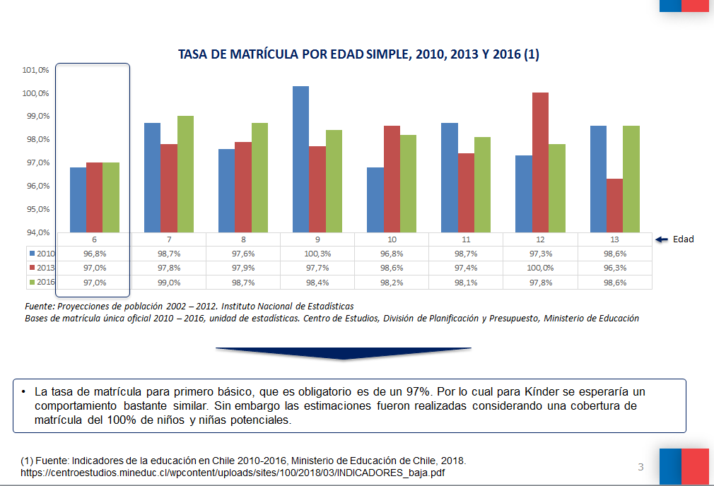

II. ALTERNATIVAS PARA ABORDAR POBLACIÓN OBJETIVO
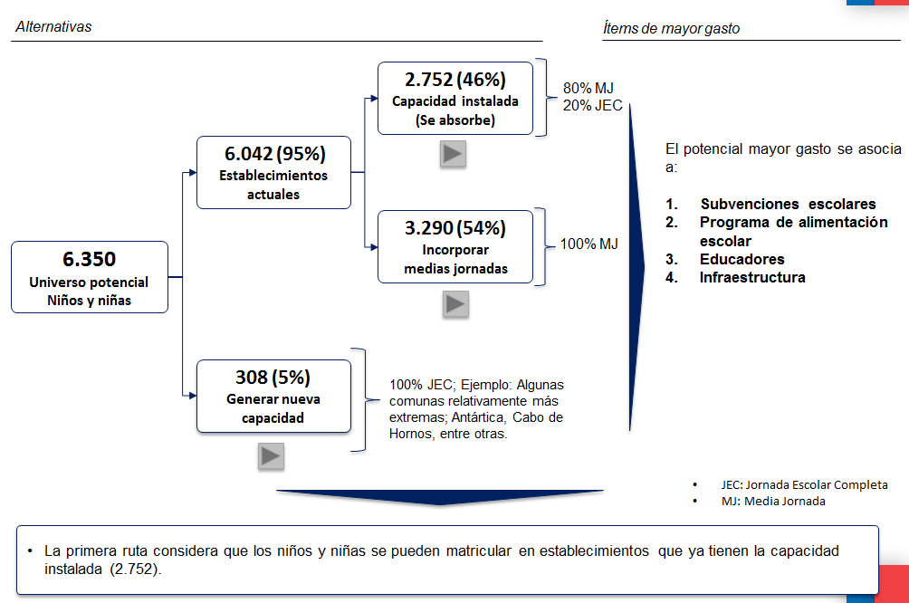

III. ESTIMACIÓN DE MAYOR GASTO FISCAL

Consideraciones generales

- Jornada: para el caso de cupos que se absorben se asume proporción de 80% media jornada y 20% jornada escolar completa. Para 3.290 casos se considera que se proveerían incrementando una media jornada. Finalmente, para el caso de nueva capacidad, se considera que el 100% será en modalidad jornada escolar completa.

- Subvenciones y programa de alimentación escolar: se realiza estimación para la totalidad de la población descrita en caso que ingresen al sistema, se considera asistencia promedio y meses de funcionamiento diferenciado por JEC y MJ.

- Gasto en infraestructura: metros cuadrados según normativa ordenanza general de urbanismo y construcciones: 1,1 m2 por niño y costo por m2: UF 35.

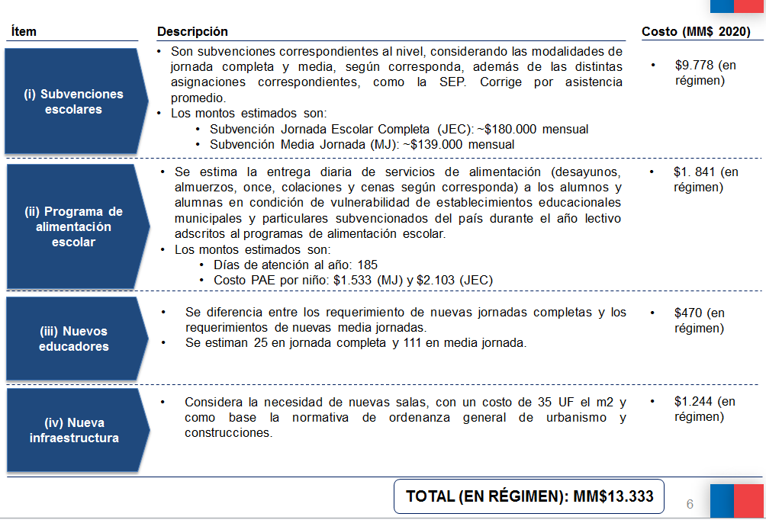

ANEXOS

A) EJEMPLOS ABSORCIÓN POR CAPACIDAD INSTALADA

- Arauco
Cupos faltantes: 13 cupos
Total matriculados: 514

Los cupos requeridos son un 2,5% del total de los matriculados (menor a 10%), por lo cual se asume capacidad de absorción por parte de los establecimientos

- Catemu
Cupos faltantes: 6 cupos
Total matriculados: 174

Los cupos requeridos son un 3,5% del total de los matriculados (menor a 10%), por lo cual se asume capacidad de absorción por parte de los establecimientos

- Coltauco
Cupos faltantes: 19 cupos
Total matriculados: 237

Los cupos requeridos son un 8% del total de la matriculados (menor a 10%), por lo cual se asume capacidad de absorción por parte de los establecimientos

- Caracautín
Cupos faltantes: 8 cupos
Total matriculados: 224

Los cupos requeridos son un 4% del total de los matriculados (menor a 10%), por lo cual se asume capacidad de absorción por parte de los establecimientos

B) EJEMPLOS INCORPORACIÓN MEDIA JORNADA

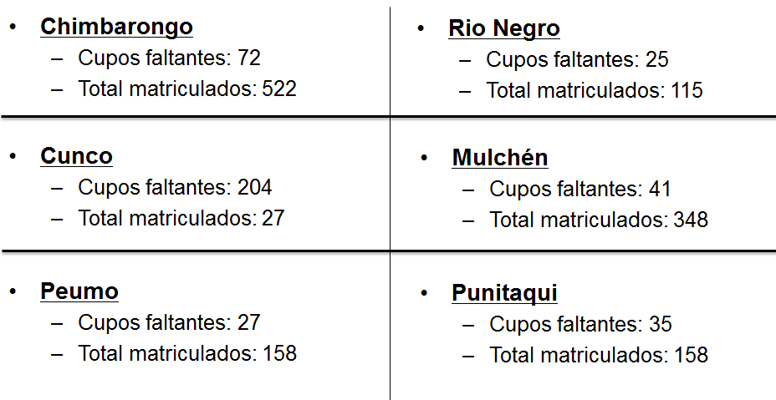

C) EJEMPLO CASOS EN QUE SE REQUIERE INSTALACIÓN DE NUEVA CAPACIDAD (INFRAESTRUCTURA Y EDUCADORES)

Caracterización general

- Comunas relativamente más vulnerables (con niveles de NSE bajos).

- Algunas comunas relativamente más extremas.

- Otras comunas con “presión” poblacional, debido a incremento de población.

Listado de comunas

Alto del Carmen, Antártica, Cabo de Hornos, Chile Chico, Colchane, Coltumo, Guaitecas, La Cruz, Laguna Blanca, Lumaco, Maria Pinto, Navidad, Ohiggins, Pemuco, Quinchao, Rio Ibañez, Rio Verde, San Fabián, San José de Maipo, San Juan de la Costa, San Nicolás, San Pablo, San Rosendo, Timaukel, Tortel.

La abogada e investigadora de Acción Educar, señora Tania Villarroel, efectuó una presentación del siguiente tenor:

Proyecto de ley que modifica la ley general de educación con el objeto de establecer la obligatoriedad del segundo nivel de transición de educación parvularia kínder obligatorio (boletín 12.118-04)

Estructura de la exposición

- Acuerdos transversales
- Proyecto de Ley
- Discusión
- Conclusiones

Acuerdos transversales

La educación parvularia de calidad es beneficiosa para los niños y niñas

- Existe un consenso en torno a que la primera infancia constituye una etapa fundamental en la evolución del ser humano, donde el desarrollo cerebral está marcado fuertemente por las experiencias en su entorno familiar y educativo (Lareau, 2011).

- Las interacciones tempranas de calidad pueden ser importantes herramientas para reducir las brechas tanto cognitivas como de otro tipo, que ya se manifiestan en los primeros años, y que tienden a perdurar en el tiempo (Berlinski et al., 2009 y Cuhna y Heckman, 2007).

El segundo nivel transición debe ser obligatorio y requisito para ingresar a la educación básica

- Art. 19 N°10 de la Constitución:

“Para el Estado es obligatorio promover la educación parvularia, para lo que financiará un sistema gratuito a partir del nivel medio menor, destinado a asegurar el acceso a éste y sus niveles superiores. El segundo nivel de transición es obligatorio, siendo requisito para el ingreso a la educación básica.”

- La reforma constitucional que introdujo esta modificación contó con la unanimidad en ambas Cámaras en el año 2013

Proyecto de ley

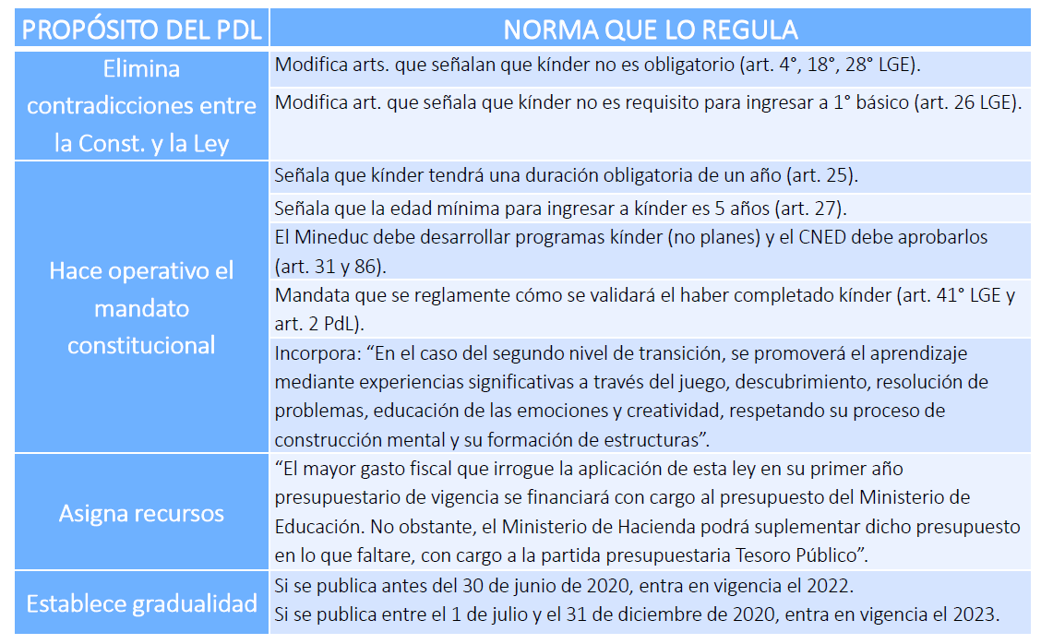

Se trata de un proyecto de ley simple pero necesario:

- Se requiere adaptar los reglamentos de validación

- Sin recursos no es posible implementar el mandato constitucional

Este proyecto asigna recursos a los más vulnerables

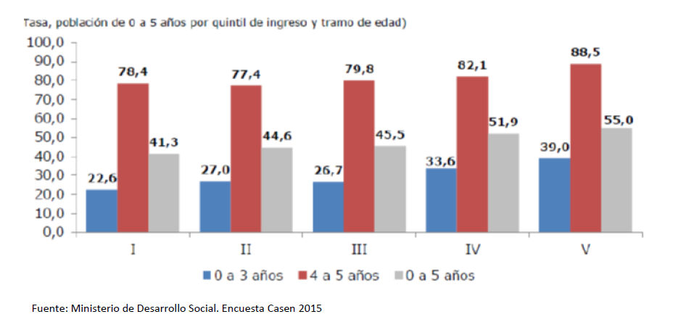

Razones de no asistencia a educación parvularia de niños y niñas (2013-2015)

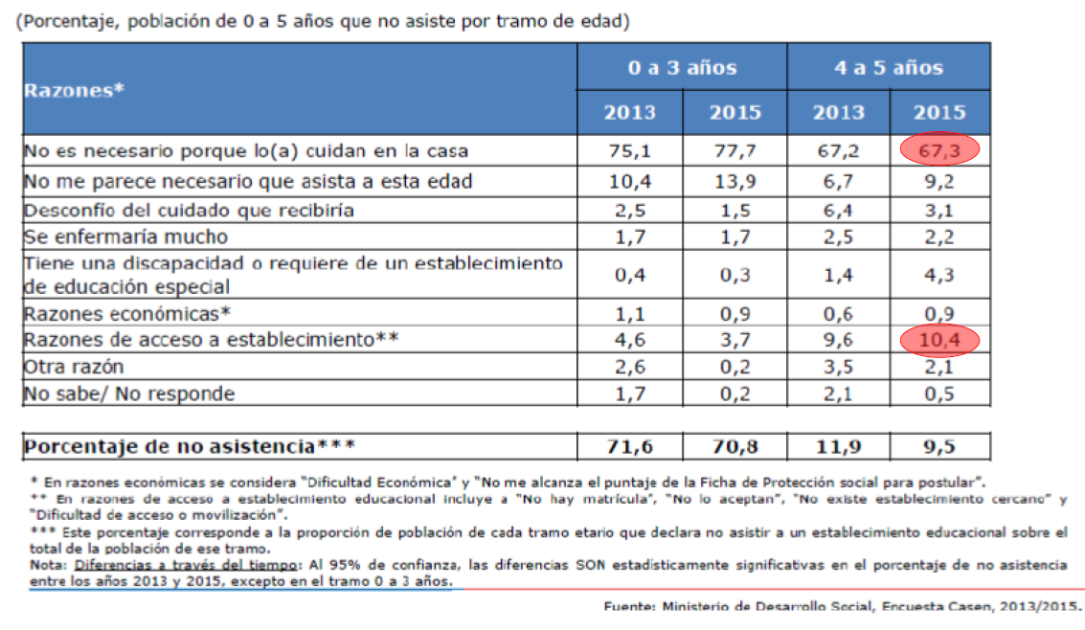

Discusión

1. Estudiantes de localidades rurales que no tienen acceso a segundo nivel transición

2. Ingreso a primero básico de estudiantes que no cursaron segundo nivel transición

3. Escolarización temprana de los niños y niñas de 5 años

4. Impacto a nivel sistema

1. Estudiantes de localidades rurales que no tienen acceso a segundo nivel transición

- Quedaron sin utilizar 26.198 vacantes en el nivel (según el informe financiero llegarán 6.352 niños y niñas al sistema).

- Se realizó un estudio de oferta pertinente y se analizaron las comunas en las cuales se requiere más infraestructura.

- Sin esta ley, esos niños y niñas seguirán sin tener acceso.

- La razón principal por lo que los niños y niñas de esta edad no asisten es porque los padres no consideran que es necesario.

- Una ley como esta, acompañada de una campaña comunicacional, puede ayudar a resolver este problema.

2. Ingreso a primero básico de estudiantes que no cursaron segundo nivel transición

- Decreto 2.272 resuelve la situación para todos los niveles educativos: (i) se matricula provisoriamente al estudiante y por máximo tres meses el establecimiento debe evaluar si tiene la madurez necesaria para estar en ese nivel; (ii) exámenes libres; o (iii) el Director de la DEG puede regularizar situaciones escolares pendientes.

- La Subsecretaria de Educación Parvularia señaló que para el caso particular de kínder, la validación se hará de una forma específica mediante aprendizaje y juegos, descartando exámenes. De esta forma, deberá certificarse el grado de madurez del menor por parte del pediatra, psicólogo o fonoaudiólogo, según corresponda.

- Para esto se requiere adaptar el Decreto 2.272.

- No existe riesgo de generar un mercado de validación porque solo establecimientos con reconocimiento oficial pueden certificar que el niño o niña cursó el grado y solo las escuelas pueden realizar el proceso de validación en caso que no lo haya cursado.

3. Escolarización temprana de los niños y niñas de 5 años

- Existen diversas normas que se encargan de evitar la escolarización temprana.

- Programa pedagógico primer y segundo nivel transición señala que “se considera el juego como la actividad natural y primaria de los niños”.

- Incorporaciones en la Cámara de Diputados: artículo 4° LGE (“se promoverá el aprendizaje mediante experiencias significativas a través del juego, descubrimiento, resolución de problemas, educación de las emociones y creatividad”) y certificación del hecho de haber cursado segundo nivel transición para evitar evaluaciones.

- Art. 2° PdL: “también reglamentará la forma como se validarán los aprendizajes y se convalidará el segundo nivel de transición parvularia, y los mecanismos para dar cumplimiento al inciso tercero del artículo 4 del citado cuerpo legal”.

4. Impacto a nivel sistema

- La escala de este proyecto hace que no tenga impacto en la distribución de la matrícula por dependencia ni en la calidad.

- Actualmente de los 236.698 niños y niñas matriculados en este nivel, el 59% asiste a establecimientos particulares subvencionados y el 31% a establecimientos públicos (municipales, SLE, JUNJI, Integra). Incluso si todos los párvulos ingresaran a establecimientos particular subvencionados, este porcentaje no variaría significativamente.

- El sistema financiamiento del segundo nivel transición existe desde antes de 1998. Además, desde la Ley de Inclusión los establecimientos particulares subvencionados tienen condiciones diferentes a las que tenían cuando se crearon: se elimina el fin de lucro, la selección y el copago.

- La cantidad de niños y niñas que ingresarán al sistema no es de una magnitud tal que pueda por sí misma generar una escasez de parvularias o afectar la calidad.

- Existe un sistema de aseguramiento de la calidad que no existía previamente (Agencia de Calidad, Subsecretaría de Educación parvularia, Intendencia de Educación Parvularia).

Conclusiones

- Existe consenso sobre la importancia de la educación parvularia de calidad y de que debe ser obligatoria.

- Se requiere implementar el mandato constitucional y este proyecto de ley asigna recursos para ello.

- Los niños y niñas que no puedan cursar educación parvularia podrán entrar a primero básico. Existe un sistema en funcionamiento para este tipo de situaciones. Solo se requiere adaptarlo para el segundo nivel transición.

- El marco normativo actual y la intención declarada del Ejecutivo es no escolarizar el segundo nivel transición.

- Dada la alta cobertura actual en este nivel, el proyecto de ley no impactará el sistema propiamente tal, ni en relación a la distribución por dependencia ni en relación a calidad.

- Se trata de un proyecto simple pero necesario.

La Honorable Senadora señora Provoste manifestó que la Comisión de Hacienda no tiene por objetivo discutir los contenidos pedagógicos que encierra el proyecto de ley, sino examinar los números, que claramente no calzan con el espíritu del proyecto, y señaló que se requeriría conocer el estudio que se citó por el señor Ministro al afirmar que las familias no valoran suficientemente el kínder. Solicitó que dicho informe se entregara para formar parte del debate, por cuanto lo que ella observa es que hay falta de oportunidades en los territorios para que los niños y niñas participen en programas alternativos.

Expresó su convicción de que el proyecto revela el concepto de sociedad que se tiene. Mientras para algunos la educación pre escolar tiene que ser parte de un proceso de formación, para otros lo más importante en materia pre escolar son los procesos de desarrollo.

Sostuvo que el proyecto pone una barrera de entrada a los niños, particularmente a aquellos que viven en condiciones complejas de mayor ruralidad y dispersión geográfica. Asimismo, dijo, en el proyecto se estaría cambiando el eje de un acuerdo importante que existía en nuestra sociedad cual es el de que el Estado se obliga a entregar oportunidades de educación pre escolar a través de la Junta Nacional de Jardines Infantiles, de Integra, de jardines alternativos, de los programas vía transferencia de fondos. Ahora será una obligación de la familia, y no del Estado, que el niño asista al kínder, o no podrá ingresar a primero básico.

Prosiguió afirmando que la idea del proyecto en informe se ha aplicado en otros lugares, y en algunos se ha desistido de la misma, porque ha terminado por provocar desescolarización, ya que constituye una barrera de entrada.

Consultó si el informe financiero elaborado por la Dirección de Presupuestos incorpora los valores del test de posicionamiento.

Señaló que es necesario conocer el test de posicionamiento que se aplicará, dado que queda entregado a un reglamento del que se desconoce cualquier contenido y se puede generar un negocio vinculado al reforzamiento para los niños de zonas rurales y que esperan llegar a primero básico.

Reiteró lo expresado en la sesión anterior acerca de que la reforma constitucional no fue analizada por la Comisión de Educación y fue escasamente debatida.

El Honorable Senador señor Coloma señaló que la aprobación de la reforma constitucional fue contundente y unánime.

Recordó que existía un acuerdo máximo, no mínimo, de que había que avanzar en materia de igualdad de oportunidades y que mientras hubiera un porcentaje de niños que no pudiera acceder a ese tipo de educación no se estaba alcanzando esa igualdad.

Destacó la importancia de avanzar en la educación inicial e hizo notar que, en su opinión, no existe un reparo decisivo para que el proyecto de ley no sea aprobado.

El Honorable Senador señor Montes manifestó la necesidad de efectuar una reflexión política sobre los proyectos relativos a educación parvularia del Gobierno, que podrían estar vinculados.

Respecto de la reforma constitucional aprobada en forma unánime que hizo obligatorio el kínder observó que todos estaban de acuerdo en que había que ampliar la educación parvularia. Pero nunca se hizo la discusión sobre la forma operativa o cómo llevarlo adelante.

Acerca del cómo se hace, manifestó dudas respecto del informe financiero. Aseveró que el análisis que allí se hace respecto de la distribución territorial en la zona urbana le parece discutible, porque el principal problema es la falta de cobertura al interior de las comunas. Observó que hay zonas de sobre oferta y de falta de oferta al interior de las comunas. Preguntó si había alguna planificación o concepto de orden en el territorio.

Consultó por cálculos sobre la cantidad de niños por curso con la expansión que se producirá y por lo que sucederá si no hay oferta.

Preguntó, asimismo, por los niños en situaciones especiales; por quién y cómo determinará que el niño que no ha asistido al kínder pueda ingresar a primero básico.

Formuló algunas interrogantes respecto del informe financiero. Sobre el particular apuntó que no habría costo nuevo, sino que los distintos rubros, en general, se encontrarían dentro del marco global del actual sistema de funcionamiento, y que lo nuevo correspondería a inversión. Sobre la inversión preguntó por la diferenciación que se hace entre el sector público y el municipal respecto del privado y por la forma en que se distribuirán los recursos.

Por último, consultó por la evaluación que se hace acerca del efecto que ha tenido el uso de la capacidad ociosa de los establecimientos escolares.

El Honorable Senador señor Lagos expresó que en conversación con el Senador señor Quintana éste le habría manifestado que comparte la mayor parte de los argumentos expuestos por los Senadores señora Provoste y señor Montes en cuánto a preguntarse por cuál sería el valor agregado del proyecto y que, asimismo, el Senador señor Quintana hace un punto respecto de si el presupuesto que se ha expuesto para el proyecto es realista en relación a lo que ocurre en el país con la pandemia y sus efectos.

El señor Ministro de Educación se refirió a algunos de los reparos formulados.

Reiteró que el objetivo fundamental del proyecto es poner la educación parvularia en el centro de la preocupación del aparato estatal.

Señaló que la encuesta Casen 2017 muestra que entre las razones de no asistencia a la educación parvularia entre los 0 y los 5 años se afirma que ello no es necesario porque a los niños los cuidan en la casa. Un porcentaje de 72,8% ve el sistema como guardería. Respecto de niños entre 4 y 5 años la respuesta de un 71,7% es que no van porque los cuidan en la casa o porque no se estima que mandarlos tenga un valor adicional, y ese porcentaje se concentra en los niveles socioeconómicos más bajos.

Puso de relieve que la iniciativa en informe apunta a incorporar equidad en el sistema y a dar una señal de su relevancia a los apoderados del país.

La señora Subsecretaria de Educación Parvularia reforzó que el proyecto de ley busca relevar el valor que genera la educación parvularia. Citó un estudio de la Agencia de la Calidad de la Educación, presentado el año 2018 a la Comisión de Educación de la Cámara de Diputados, instancia donde se hizo una discusión acerca de los aspectos pedagógicos de la iniciativa en informe. En dicho estudio se muestra cómo la educación parvularia, y en especial la asistencia a los primeros niveles de transición, produce un importante efecto en el desarrollo del niño mientras está en la educación parvularia y asegura también su desarrollo en el futuro.

Llamó la atención respecto del hecho de que dado que fue el Congreso Nacional el que aprobó en su momento la reforma resulta raro que se ponga ahora en duda la institucionalidad, aunque reconoció que es evidente que se puede revisar la labor que se está efectuando en el nivel parvulario, así como los planes curriculares.

Explicó que las modificaciones que se tienen que hacer por reglamento apuntan precisamente a que un niño no tiene que preparar una prueba mientras cursa el kínder y a que no prolifere un negocio alrededor de la obligatoriedad del segundo nivel de transición. Agregó que será el mismo establecimiento que reciba después al niño el que tendrá que reforzar a aquél que no haya pasado por dicho nivel o necesite complemento.

Aseguró que ese es el espíritu de la iniciativa y que el reglamento debe reflejarlo cabalmente.

La señora Tania Villarroel hizo presente que el proyecto mandata la modificación del reglamento y que el reglamento debe buscar la validación y acreditar el hecho de haber cursado el kínder, bajo la premisa de evitar las evaluaciones.

Sobre la obligatoriedad apuntó que también lo son la educación básica y media y que es deber del Estado proveer el nivel respectivo.

Finalmente, afirmó que actualmente se cuenta con un alto nivel de cobertura en el segundo nivel de transición y expresó que era importante relevar la relación de asignación de recursos y equidad, para que ese casi 100% de cobertura de los niveles más altos se replique también en los niveles más bajos.

El analista de la Dirección de Presupuestos, ante las preguntas de los Senadores señora Provoste y señor Montes sobre la movilidad entre comunas, indicó que no se asume la misma, sólo dentro de una comuna. El supuesto es que se absorbe la necesidad con capacidad actual o se construye una nueva sala.

Explicó que en el informe financiero se propone para el primer año un delta de niños y de asistencia de esos niños, cupos que generan obligación legal si el número aumenta. Precisó que para la construcción de salas existen líneas de financiamiento que pueden ir a servicios locales o a municipios, que se asignan mediante concursos a los que se postula.

Aseveró que no existen recursos escondidos en subvenciones y señaló que la rebaja se hace por los supuestos sobre los que se construye el presupuesto y lo que se da en la realidad, que ha mostrado que se va a sub ejecutar.

El Honorable Senador señor Montes insistió en solicitar que se le explicara la ligazón entre los proyectos parvularios que tramita el Gobierno y manifestó no haber entendido la intervención del señor Ministro. Afirmó que nadie cuestiona el valor de la educación parvularia, añadiendo que el problema es que se llegó al 97% con el modelo y falta ver qué se hace con el resto, y estudiar si el proyecto aporta valor agregado permitiendo hacer nuevas cosas.

Precisó que la interrogante que hay que responder es la de si la integración de la educación parvularia con la escolar aporta o no desde el punto de vista de la formación de los niños, porque la integración se llevó a cabo en forma apresurada, sin preparar a las educadoras ni a los colegios para ello.

La discusión sustantiva a su juicio estriba en si la educación pre escolar requiere de un establecimiento propio de identidad parvularia o puede integrarse sin más con el nivel escolar.

Expuso no entender la razón por la cual no se da al pre kínder el mismo tratamiento que al kínder.

Concluyó expresando no estar en condiciones de votar a favor de la iniciativa si no se explicita su relación con los otros proyectos y qué agrega para mejorar el nivel de kínder en su integración con el nivel escolar, dado que los gastos principales, que son los relativos a alimentación, subvención y educadoras ya están cubiertos, faltando solamente lo concerniente a inversión en infraestructura.

El Honorable Senador señor Lagos anunció que votaría en forma favorable las normas de la iniciativa, siguiendo la votación que había emitido el representante de su Comité, Senador señor Quintana, durante la votación en general en la Comisión de Educación y Cultura.

El Honorable Senador señor García anunció su voto favorable atendido el hecho de que por mandato constitucional se debe hacer operativa la obligatoriedad del segundo nivel de transición.

El Honorable Senador señor Pizarro manifestó que votaría favorablemente. Señaló entender el debate de fondo y la preocupación expuesta por los Senadores señora Provoste y señor Montes, no obstante lo cual no puede oponerse a que se establezca que el segundo nivel de transición sea obligatorio. La educación pre escolar debe ser a su juicio obligatoria y el Estado tiene que garantizar que se pueda ejercer ese derecho.

El Honorable Senador señor Coloma manifestó que votaría favorablemente en razón de los argumentos que ya había expuesto respecto de que el proyecto se encuentra bien orientado y es importante su pronto despacho para dar cumplimiento a la reforma constitucional del año 2013.

- - -

DISCUSIÓN

Enseguida, de conformidad con su competencia, la Comisión de Hacienda se pronunció acerca de las siguientes disposiciones del proyecto de ley despachado por la Comisión de Educación y Cultura, en su segundo informe, como corresponde de conformidad con el artículo 41 del Reglamento de la Corporación. Del articulado permanente, artículo 1, N°s 1, letra b), y N° 3, y artículo primero transitorio.

A continuación, se da cuenta de dichas disposiciones, así como de los acuerdos adoptados a su respecto:

Artículo 1

Introduce modificaciones en el decreto con fuerza de ley N° 2, de 2009, del Ministerio de Educación, que fija el texto refundido de la legislación que regula los derechos y deberes de los integrantes de la comunidad educativa; fija los requisitos mínimos que deberán exigirse en cada uno de los niveles de educación parvularia, básica y media; regula el deber del Estado de velar por su cumplimiento, y establece los requisitos y el proceso para el reconocimiento oficial de los establecimientos e instituciones educacionales de todo nivel, con el objetivo de tener un sistema educativo caracterizado por la equidad y calidad de su servicio.

Número 1, letra b)

Modifica el artículo 4, que establece que la educación es un derecho de todas las personas.

En su inciso cuarto, sobre el que recae la letra b), se dispone que la educación básica y la educación media son obligatorias, debiendo el Estado financiar un sistema gratuito destinado a asegurar el acceso equitativo, inclusivo y sin discriminaciones arbitrarias a ellas de toda la población.

La referida letra sustituye en el inciso cuarto la expresión inicial “La educación básica” por la siguiente: “El segundo nivel de transición de educación parvularia, la educación básica”, incluyéndolo de ese modo dentro de la obligatoriedad que regula la norma.

El literal b) fue aprobado por mayoría de votos. Se pronunciaron favorablemente los Honorables Senadores señores Coloma, García, Lagos y Pizarro. El Honorable Senador señor Montes votó en contra.

Número 3

Modifica el artículo 25, que establece la duración de los distintos niveles educativos.

Se propone sustituir en el inciso primero su oración final “La educación parvularia no tendrá una duración obligatoria.” por la siguiente: “En la educación parvularia sólo el segundo nivel de transición tendrá una duración obligatoria de un año.”.

El número 3 fue aprobado por mayoría de votos. Se pronunciaron favorablemente los Honorables Senadores señores Coloma, García, Lagos y Pizarro. El Honorable Senador señor Montes votó en contra.

DISPOSICIONES TRANSITORIAS

Artículo primero

Establece que el mayor gasto fiscal que irrogue la aplicación de esta ley en su primer año presupuestario de vigencia se financiará con cargo al presupuesto del Ministerio de Educación. No obstante, el Ministerio de Hacienda podrá suplementar dicho presupuesto en lo que faltare, con cargo a la partida presupuestaria Tesoro Público.

El artículo primero transitorio fue aprobado por mayoría de votos. Se pronunciaron favorablemente los Honorables Senadores señores Coloma, García, Lagos y Pizarro. El Honorable Senador señor Montes votó en contra.

- - -

INFORME FINANCIERO

La Dirección de Presupuestos emitió varios informes financieros en relación con el proyecto de ley.

- El primero de ellos, N° 162, de 13 de septiembre de 2018, es del siguiente tenor:

“I. Antecedentes

En cumplimiento del mandato constitucional, este proyecto de ley modifica el decreto con fuerza de ley N° 2 de 2009, del Ministerio de Educación, adecuando sus normas a la implementación del segundo nivel de transición (“Kinder”) como obligatorio y, por tanto, constituyéndose como antecedente necesario para ingresar al primer año de educación básica.

Según la encuesta CASEN del año 2017, en los dos quintiles más altos de ingreso se alcanza una cobertura de 97% para este nivel, en tanto que, en los dos de más bajos ingresos, se logra un 95%. Se estima que la población no cubierta serían 6.350 niños y niñas, los cuales potencialmente se incorporarían todos los años, de forma regular, a este nivel educacional. Este proyecto, por un lado, consagra lo que en la práctica ya está extendido en la población objetiva; pero, por otro lado, evalúa el potencial gasto fiscal asociado a incluir a niños y niñas que no estarían asistiendo regularmente a kínder.

Este informe considera un escenario potencial debido a que existen razones de aplicación complejas de evaluar. Algunas de estas razones se refieren a lo difícil de abarcar, en su magnitud total, a los individuos afectados por esta política, y a las restricciones o preferencias familiares exhibidas históricamente en el sistema educacional chileno. Estos elementos pueden derivar en la no asistencia de niños y niñas al segundo nivel de transición de educación parvularia, aun cuando esta sea obligatoria, tal como ya ocurre en Chile en algunos niveles de educación básica¹ (Según datos del documento “Indicadores de la educación en Chile 2010-2016” [Ministerio de Educación de Chile, 2018], la tasa de matrícula por edad simple para primero básico, que es obligatorio y corresponde a los 6 años de edad, bordeaba el 97% el año 2016). Esto también se condice con la evidencia internacional: incluso en países desarrollados, las tasas de asistencia para estos niveles son menores al 100%². (Ver “Does pre-primary education reach those who need it most? [Pisa in Focus, OECD, 2014]).

En el primer artículo del proyecto se realizan todas las modificaciones necesarias para que el segundo nivel de transición de educación parvularia se haga obligatorio. El resto del proyecto de ley explícita las adecuaciones para que la obligatoriedad se lleve a cabo, considerando los temas presupuestarios y la fecha de vigencia de este proceso. Sobre la transitoriedad, el proyecto contempla que el requisito de cursar el segundo nivel de transición de educación parvularia para el ingreso a la educación básica será exigible a partir del año escolar subsiguiente al de la fecha de publicación de esta ley, si la publicación se realiza entre el 1 de enero y el 30 de junio de un determinado año. Si la publicación se realiza con posterioridad a esa fecha, el requisito será exigible a partir del año inmediatamente siguiente al año escolar referido en la frase anterior.

II. Efecto del proyecto de ley sobre el Presupuesto Fiscal

Debido a lo descrito anteriormente, este proyecto podría tener un potencial mayor gasto fiscal, asociado a los siguientes conceptos:

i) Subvenciones educacionales
ii) Programa de Alimentación Escolar
iii) Nuevos Educadores
iv) Nueva Infraestructura

Por concepto de Subvenciones y Alimentación Escolar, se considera el potencial aumento de niños y niñas que formarían parte del grupo regular que acude a los establecimientos. Del total (6.350), se estima que el 80% asistirá a jornada escolar completa. La Tabla 1 desagrega estos conceptos, por lo cuales se alcanza un gasto promedio de $143.523 mensual por niño³. (Este monto considera un gasto mensual promedio para los 12 meses del año, a pesar de que algunos ítems irrogan gasto fiscal solo 10 meses del año. Además, es importante considerar que este mayor gasto por niño es incremental y complementario a los gastos que los establecimientos ya reciben)

Por concepto de los nuevos educadores necesarios, se ha estimado que, del incremento de matrícula, algunos de los niños y niñas pueden asistir a establecimientos con capacidad disponible, otros pueden asistir a establecimientos con media jornada escolar y un último grupo necesitará nueva infraestructura y educadores. Por lo tanto, el potencial mayor gasto correspondiente a estos nuevos educadores se estima considerando estos aspectos⁴ (Se estima la necesidad de contar con 25 nuevos educadores en jornada completa y 111 en media jornada), según la siguiente tabla:

Por concepto de la nueva infraestructura, según la cantidad de niños y niñas que la necesitarían y tomando en cuenta las ubicaciones geográficas, se estimó un potencial número máximo de nuevas salas por construir. En caso que fuera necesario construir este número de salas en establecimientos municipales o dependientes de Servicios Locales de Educación, los recursos actuales contemplados para fines de infraestructura que distribuye la Dirección de Educación Pública son suficientes para hacer frente a esta necesidad, por lo que no irrogaría un mayor gasto fiscal. El presupuesto máximo asociado a este concepto, y para el cual se incurriría por una sola vez, se muestra en la siguiente tabla:

La información disponible no posibilita precisar cuándo se alcanzará el régimen. Esto va en concordancia con lo explicitado en el apartado de antecedentes, en el cual se da cuenta que la mayoría de los niños y niñas ya asisten a este nivel educativo, y que el gasto está considerado como potencial en caso de abarcar la totalidad de la población objetivo.

El potencial mayor gasto fiscal que irrogue la aplicación de esta ley en su primer año presupuestario de vigencia se financiará con cargo al presupuesto del Ministerio de Educación. No obstante, el Ministerio de Hacienda podrá suplementar dicho presupuesto en lo que faltare, con cargo a la partida presupuestaria del Tesoro Público.”.

- El segundo informe financiero, N° 197, de 11 de noviembre de 2019, que fue presentado acompañando indicaciones presentadas por el Ejecutivo, indica lo siguiente:

“I. Antecedentes

Las presentes indicaciones modifican el artículo 1°, numeral 8, letra b) del actual proyecto, el cual introduce una modificación al artículo 40 del decreto con fuerza de ley N° 2/2009, del Ministerio de Educación, señalándose que un reglamento del Ministerio de Educación regulará la certificación de cada establecimiento educacional, por la cual se dejará constancia que un alumno ha cursado el segundo nivel de transición (no se certifican calificaciones).

Además, se agrega un nuevo artículo 3°, en virtud del cual los establecimientos educacionales que cuenten con autorización de funcionamiento en razón de la ley N°20.832, estarán habilitados para certificar la circunstancia de haber cursado el segundo nivel de transición de conformidad a lo que determine el reglamento del Ministerio de Educación a que se aludió anteriormente.

II. Efecto de la indicación sobre el Presupuesto Fiscal

De acuerdo a lo anterior, la presente indicación no irroga un mayor gasto fiscal.”.

- Por último, se acompañó el informe financiero N° 77, de 12 de mayo de 2020, sustitutivo de los anteriores, del siguiente tenor:

“I. Antecedentes

El presente Informe Financiero sustituye el I.F. N°162/13.09.2018, en cuanto actualiza sus costos al presente año 2020, para efectos de ser conocido por el Senado.

El proyecto de ley modifica el decreto con fuerza de ley N° 2 de 2009, del Ministerio de Educación, adecuando sus normas a la implementación del segundo nivel de transición (“Kinder”) como obligatorio y, por tanto, constituyéndose como antecedente necesario para ingresar al primer año de educación básica.

II. Efecto del proyecto de ley sobre el Presupuesto Fiscal

Debido a lo descrito anteriormente, este proyecto podría tener un potencial mayor gasto fiscal, asociado a los siguientes conceptos:

i) Subvenciones educacionales
ii) Programa de Alimentación Escolar
iii) Nuevos Educadores
iv) Nueva Infraestructura

Por concepto de Subvenciones y Alimentación Escolar, se considera el potencial aumento de niños y niñas que formarían parte del grupo regular que acude a los establecimientos. Del total (6.350), se estima que el 80% asistirá a jornada escolar completa. La Tabla 1 desagrega estos conceptos, por lo cuales se alcanza un gasto promedio de $152.480 mensual por niño¹ (Este monto considera un gasto mensual promedio para los 12 meses del año, a pesar de que algunos ítems irrogan gasto fiscal solo 10 meses al año. Además, es importante considerar que este mayor gasto por niño es incremental y complementario a los gastos que los establecimientos ya reciben):

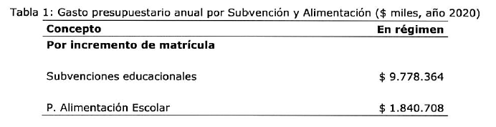

Por concepto de los nuevos educadores necesarios, se ha estimado que, del incremento de matrícula, algunos de los niños y niñas pueden asistir a establecimientos con capacidad disponible, otros pueden asistir a establecimientos con media jornada escolar y un último grupo necesitará nueva infraestructura y educadores. Por lo tanto, el potencial mayor gasto correspondiente a estos nuevos educadores se estima considerando estos aspectos² (Se estima la necesidad de contar con 25 nuevos educadores en jornada completa y 111 en media jornada), según la siguiente tabla:

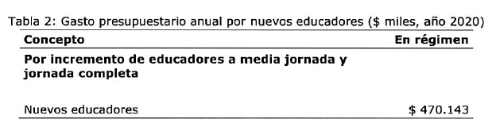

Por concepto de la nueva infraestructura, según la cantidad de niños y niñas que la necesitarían y tomando en cuenta las ubicaciones geográficas, se estimó un potencial número máximo de nuevas salas por construir. En caso que fuera necesario construir este número de salas en establecimientos municipales o dependientes de Servicios Locales de Educación, los recursos actuales contemplados para fines de infraestructura que distribuye la Dirección de Educación Pública son suficientes para hacer frente a esta necesidad, por lo que no irrogaría un mayor gasto fiscal. El presupuesto máximo asociado a este concepto, y para el cual se incurriría por una sola vez, se muestra en la siguiente tabla:

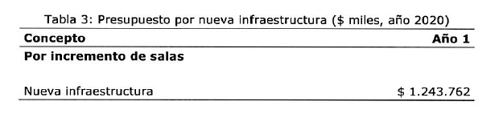

La información disponible no posibilita precisar cuándo se alcanzará el régimen. Esto va en concordancia con lo explicitado en el apartado de antecedentes del I.F. N°162/13.09.2018, en el cual se da cuenta que la mayoría de los niños y niñas ya asisten a este nivel educativo, y que el gasto está considerado como potencial en caso de abarcar la totalidad de la población objetivo. Por otro lado, considerando las indicaciones presentadas en noviembre de 2019, el respectivo I.F. N°197/11.11.2019 consagra que no existen costos asociados a dichas indicaciones.

El potencial mayor gasto fiscal que irrogue la aplicación de esta ley en su primer año presupuestario de vigencia se financiará con cargo al presupuesto del Ministerio de Educación. No obstante, el Ministerio de Hacienda podrá suplementar dicho presupuesto en lo que faltare, con cargo a la partida presupuestaria del Tesoro Público.”.

Se da cuenta de los precedentes informes financieros, en cumplimiento de lo dispuesto en el artículo 17, inciso segundo, de la ley orgánica constitucional del Congreso Nacional.

- - -

TEXTO DEL PROYECTO

En virtud de los acuerdos expresados, la Comisión de Hacienda tiene el honor de proponer la aprobación del proyecto de ley en los mismos términos que lo hiciera la Comisión de Educación y Cultura en su segundo informe, cuyo texto es el siguiente:

PROYECTO DE LEY

“Artículo 1.- Introdúcense las siguientes modificaciones en el decreto con fuerza de ley N° 2, de 2009, del Ministerio de Educación, que fija el texto refundido, coordinado y sistematizado de la ley N° 20.370 con las normas no derogadas del decreto con fuerza de ley N° 1, de 2005:

1. Modifícase el artículo 4 de la siguiente forma:

a) Reemplázase en el inciso tercero la frase “sin que éstos constituyan requisitos para el ingreso a la educación básica” por la siguiente oración: “siendo, sólo este último, obligatorio para el ingreso a la educación básica”.

b) Sustitúyese en el inciso cuarto la expresión inicial “La educación básica” por la siguiente: “El segundo nivel de transición de educación parvularia, la educación básica”.

c) Agrégase el siguiente inciso final:

“En el caso del segundo nivel de transición, se promoverá el aprendizaje mediante experiencias significativas a través del juego, descubrimiento, resolución de problemas, educación de las emociones y creatividad, respetando su proceso de construcción mental y su formación de estructuras.”.

2. Reemplázase en el artículo 18 la frase “sin constituir antecedente obligatorio para ésta” por “constituyendo sólo el segundo nivel de transición antecedente obligatorio para ésta”.

3. Sustitúyese en el inciso primero del artículo 25 su oración final “La educación parvularia no tendrá una duración obligatoria.” por la siguiente: “En la educación parvularia sólo el segundo nivel de transición tendrá una duración obligatoria de un año.”.

4. Reemplázase el inciso primero del artículo 26 por el siguiente:

“Artículo 26.- La educación parvularia no exige requisitos mínimos para acceder a ella, y sólo el segundo nivel de transición constituirá antecedente obligatorio para ingresar a la educación básica.”.

5. Intercálase en el artículo 27, entre la expresión “para el ingreso”, la primera vez que figura, y la frase “a la educación básica”, la siguiente frase: “al segundo nivel de transición de educación parvularia será de cinco años,”.

6. Reemplázase en el artículo 28 la frase “Sin que constituya un antecedente obligatorio para la educación básica, la educación” por la expresión “La educación”.

7. Intercálase en el inciso quinto del artículo 31, entre las palabras “elaborar” y “planes”, la frase “programas de estudios de educación parvularia y”.

8. En el artículo 40, inciso primero:

a) Intercálase entre las palabras “educación” y “básica” la expresión “parvularia,”.

b) Agrégase a continuación del punto y aparte, que pasa a ser seguido, la siguiente oración: “En el caso del segundo nivel de transición, la certificación antes referida se limitará a dejar constancia del hecho de haberse cursado tal nivel.”.

9. Intercálase en el inciso primero del artículo 41, a continuación de la expresión “los estudios equivalentes”, la siguiente frase: “al segundo nivel de transición de educación parvularia,”.

10. Intercálase en la letra c) del artículo 86, entre el término “Aprobar” y el artículo “los”, la frase “los programas de estudios de educación parvularia y”.

Artículo 2.- El decreto supremo referido en el artículo 41 del decreto con fuerza de ley N° 2, de 2009, del Ministerio de Educación, que fija el texto refundido, coordinado y sistematizado de la ley N° 20.370 con las normas no derogadas del decreto con fuerza de ley N° 1, de 2005, también reglamentará la forma como se validarán los aprendizajes y se convalidará el segundo nivel de transición parvularia, y los mecanismos para dar cumplimiento al inciso tercero del artículo 4 del citado cuerpo legal.

DISPOSICIONES TRANSITORIAS

Artículo primero.- El mayor gasto fiscal que irrogue la aplicación de esta ley en su primer año presupuestario de vigencia se financiará con cargo al presupuesto del Ministerio de Educación. No obstante, el Ministerio de Hacienda podrá suplementar dicho presupuesto en lo que faltare, con cargo a la partida presupuestaria Tesoro Público.

Artículo segundo.- El requisito de cursar el segundo nivel de transición de educación parvularia para el ingreso a la educación básica será exigible a partir del año escolar subsiguiente al de la fecha de publicación de esta ley, si la publicación se realiza entre el 1 de enero y el 30 de junio de un determinado año.

Si la publicación se realiza con posterioridad a esa fecha, el requisito será exigible a partir del año inmediatamente siguiente al año escolar referido en el inciso anterior.”.

- - -

Acordado en sesiones celebradas los días 12 y 19 de mayo de 2020, con asistencia de los Honorables Senadores señores Jorge Pizarro Soto (Presidente), Juan Antonio Coloma Correa, José García Ruminot, Ricardo Lagos Weber y Carlos Montes Cisternas.

A 19 de mayo de 2020.

*El presente informe se suscribe sólo por la secretaria de la Comisión en virtud del acuerdo de Comités de 15 de abril de 2020, que autoriza proceder de esta manera.

RESUMEN EJECUTIVO

INFORME DE LA COMISIÓN DE HACIENDA, RECAÍDO EN EL PROYECTO DE LEY, EN SEGUNDO TRÁMITE CONSTITUCIONAL, QUE MODIFICA LA LEY GENERAL DE EDUCACIÓN CON EL OBJETO DE ESTABLECER LA OBLIGATORIEDAD DEL SEGUNDO NIVEL DE TRANSICIÓN DE EDUCACIÓN PARVULARIA.

(BOLETÍN Nº 12.118-04)

I. OBJETIVO DEL PROYECTO PROPUESTO POR LA COMISIÓN: implementar el segundo nivel de transición de educación parvularia, añadiendo un año obligatorio al ciclo educativo.

II. ACUERDOS: artículo 1, número 1, letra b); artículo 1 número 3, y artículo primero transitorio, aprobados por mayoría cuatro a favor y uno en contra (4x1).

III. NORMAS DE QUÓRUM ESPECIAL: la Comisión de Educación y Cultura determinó que los números 1), 2), 3), 4), 5), 6), 7), 8) y 10) del artículo 1 del proyecto de ley en informe tienen el carácter de normas orgánicas constitucionales por lo que requieren para su aprobación de los cuatro séptimos de los Honorables Senadores en ejercicio, según lo prevé el artículo 66, inciso segundo, de la Carta Fundamental.

IV. ESTRUCTURA DEL PROYECTO APROBADO POR LA COMISIÓN: consta de dos artículos permanentes y dos disposiciones transitorias.

V. URGENCIA: discusión inmediata.

VI. ORIGEN E INICIATIVA: Cámara de Diputados. Mensaje de Su Excelencia el Presidente de la República, Sebastián Piñera Echenique.

VII. TRÁMITE CONSTITUCIONAL: segundo.

VIII. INICIO TRAMITACIÓN EN EL SENADO: 9 de enero de 2019.

IX. TRÁMITE REGLAMENTARIO: informe de la Comisión de Hacienda.

X. LEYES QUE SE MODIFICAN O QUE SE RELACIONAN CON LA MATERIA: 1.- Decreto con fuerza de ley N° 2, de 2009, del Ministerio de Educación, que fija el texto refundido, coordinado y sistematizado de la ley N° 20.370 con las normas no derogadas del decreto con fuerza de ley N° 1, de 2005.

Valparaíso, 19 de mayo de 2020.

